Symboles de la paix

Fiche prof

Niveau A1

Thèmes | La paix  Les symboles
Idées d’exploitations pédagogiques | Objectifs communicatifs  Connaître les symboles qui représentent la paix | Kommunikative færdigheder
 | Objectifs linguistiques  Le vocabulaire symbolique de la paix | Sprog og sprogbrug
 | Objectifs culturels | Kultur- og samfundsforhold
 | Stratégie métacognitive | Sprogtilegnelse
Temps | 30 minutes

- Quels symboles représentent la paix ? Entoure les bons symboles.
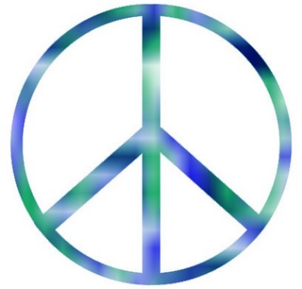
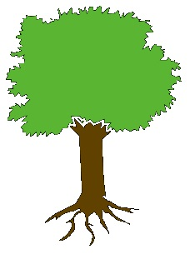

une colombe
un arbre

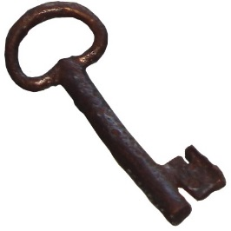

un drapeau blanc
une flèche verte
une clé

- Relie image et symboles
La paix
La chance
un trèfle
une colombe
La liberté
L’amour
une chaîne brisée
un cœur

- Fais un dessin pour la paix dans le monde

